Production checklist

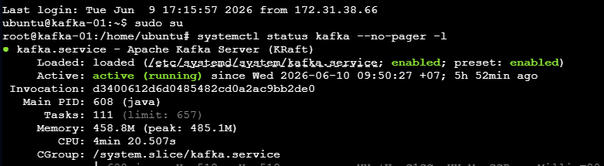

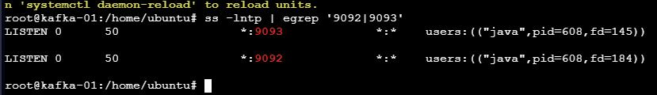

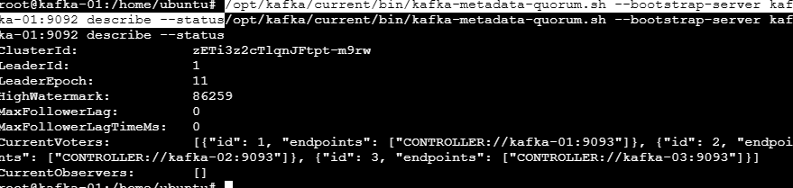

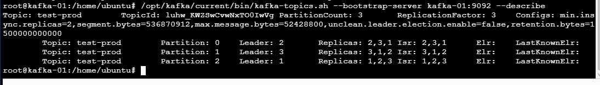

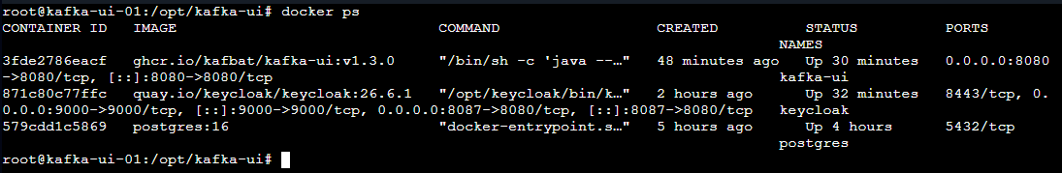

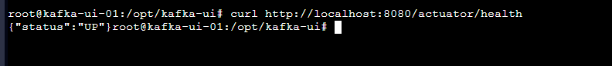

Test failover
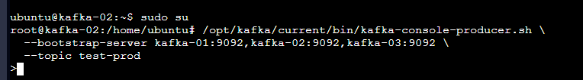
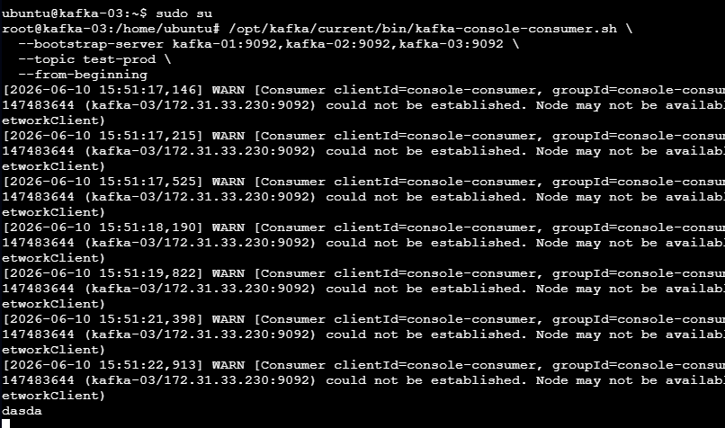
Đoạn này vì nãy em chưa nhập gì nên nó mới scan warn như vậy

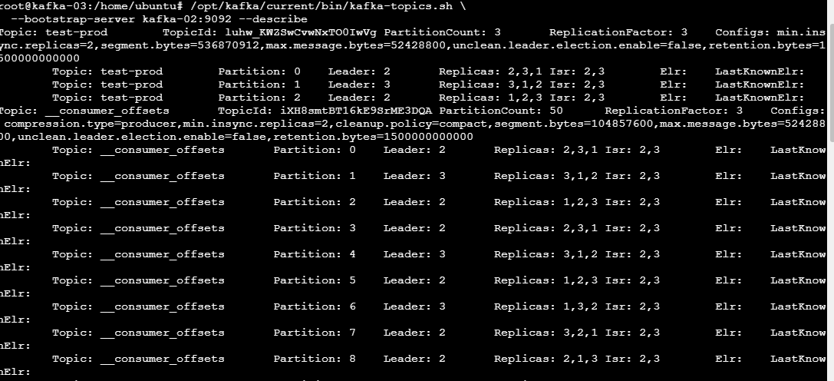

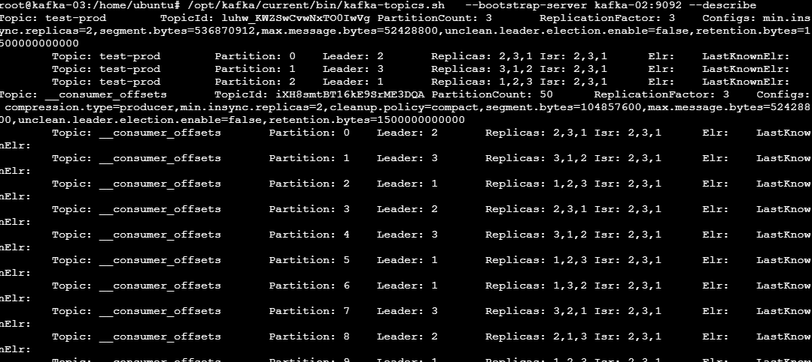

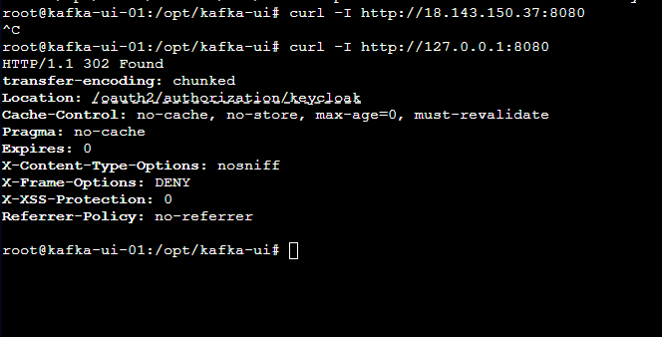
ở đây dùng pb ip sẽ kh curl ra đc vì lab này thay vì setup haproxy thì em đã sử dụng LB của aws nên curl từ bên ngoài thẳng vào node sẽ timeout
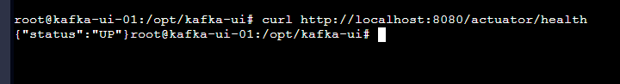

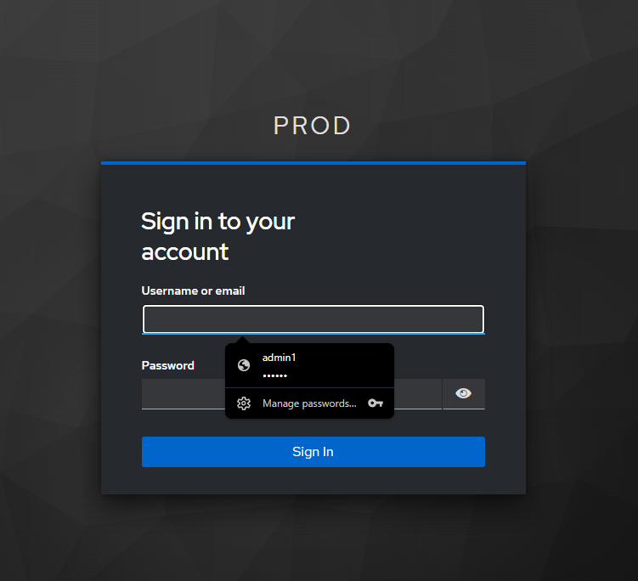
Dùng dns của LB
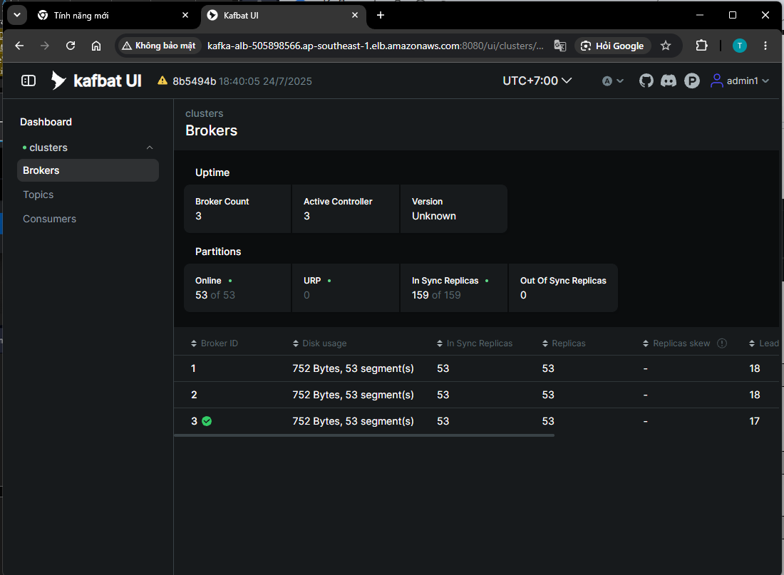

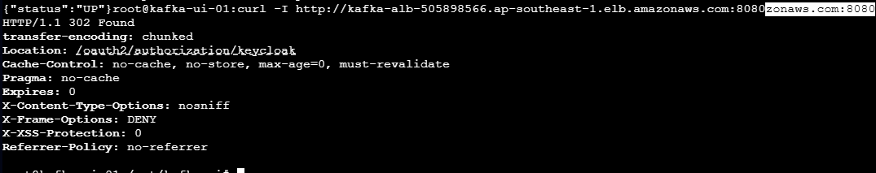
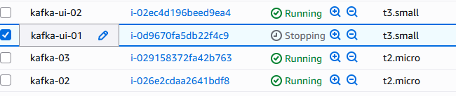

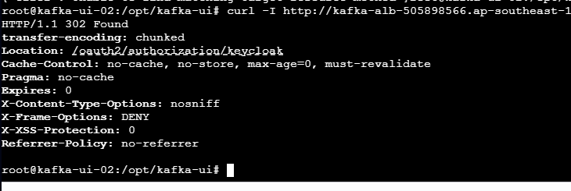
Test trên ui 02

BACKUP
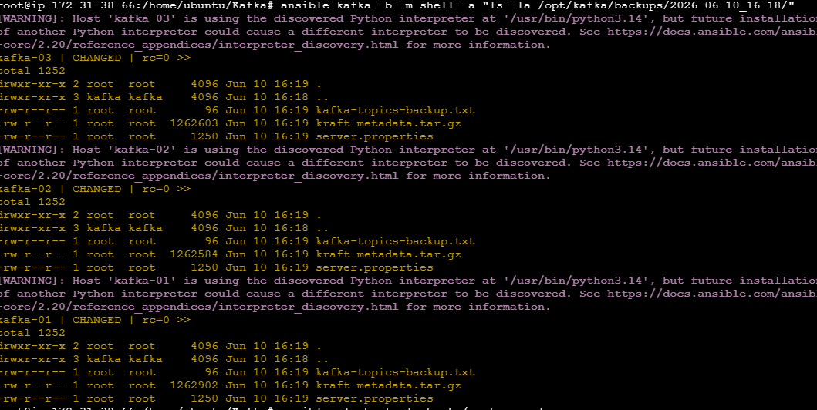

RESTORE
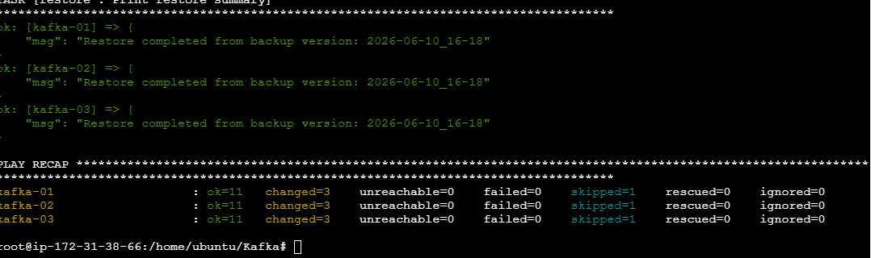

CLEAN UP
